华中科技大学网络空间安全学院
桌面FlyBird游戏软件
面向对象分析文档

文档信息：
版本：V1.0
密级：内部

修订记录：
版本 | 日期 | 修订者 | 修订内容
V0.1 | 2025/8/01 | 道铭 | 初稿
V0.2 | 2025/10/04 | 道铭 | 修订版
V1.0 | 2025/12/28 | 章航恺 | 补充内容

目 录
目 录 3
1 文档概述 5
1.1 目的 5
1.2 参考文档 5
1.3 范围与边界 5
2 领域对象和属性定义 5
2.1 核心对象清单 5
2.2 对象属性说明 6
3 对象关系模型 6
3.1 关系类型定义 6
3.2 UML类图 7
4 对象行为与职责分配 7
4.1 核心行为清单 7
4.2 职责分配原则 7
5 用例映射与交互流程 8
5.1 用例与对象行为映射 8
5.2 关键交互UML序列图 8
6 游戏规则与约束说明 8
6.1 业务规则映射 8
6.2 非功能性需求约束 9
7 模型验证与一致性说明 9
7.1 需求覆盖验证 9
7.2 合理性验证 9
7.3 待确认问题 9
8 其他需求 9
8.1 术语定义 9
8.2 UML 图说明 10

文档概述

目的
明确游戏系统的对象模型、交互逻辑及核心关系，为后续面向对象设计（OOD）和开发提供依据，确保模型与需求规格说明书一致。

参考文档
本文档完成了对整个系统菜单的定义和确认，细化系统相关功能的说明，并对功能用例的场景进行适当详细的描述。需求规格说明书着重于需求的细化说明，并不涉及任何设计或开发层面的内容，但它是规定项目产品范围的为设计开发提供业务指导性的文档。
[1] 桌面 FlyBird 游戏软件需求规格说明书（V1.0）
[2] UML规范 v.2.5.1

范围与边界
界定分析覆盖的功能模块，包括玩家操作、游戏场景与元素、游戏逻辑、界面交互等，排除非核心需求（如本地化、第三方接口等可选功能）。

领域对象和属性定义

核心对象清单
梳理从需求中抽象的关键领域对象，明确每个对象的核心属性：（注意对象的名字以实际QT工程源代码中所定义的名称为准，如果如下面名字不相同，要进行替换，以后所有的文档都做此要求）
- 玩家（Player）：无直接属性，关联得分数据
- 小鸟（Bird）：坐标（x/y）、尺寸（宽 / 高）、垂直速度、外观特征
- 管道（Pipe）：坐标（x/y）、尺寸（宽 / 高）、间隙大小、移动速度、生成时间
- 游戏场景（GameScene）：背景属性、窗口大小、边界范围
- 计分器（ScoreCounter）：当前得分、历史最高得分
- 游戏控制器（GameController）：游戏状态（启动 / 运行 / 结束）、资源加载状态
- 如有其它，请补充

对象属性说明
补充属性的取值规则，如小鸟初始坐标固定为屏幕中央偏下，管道间隙大小支持难度配置等。

对象关系模型

关系类型定义
明确对象间的关联、聚合、依赖关系：
- 聚合关系：GameScene 包含 Bird、Pipe、ScoreCounter
- 关联关系：Player 与 ScoreCounter 相关联（记录得分）
- 依赖关系：GameController 依赖 Bird、Pipe 实现碰撞检测与游戏控制

UML类图
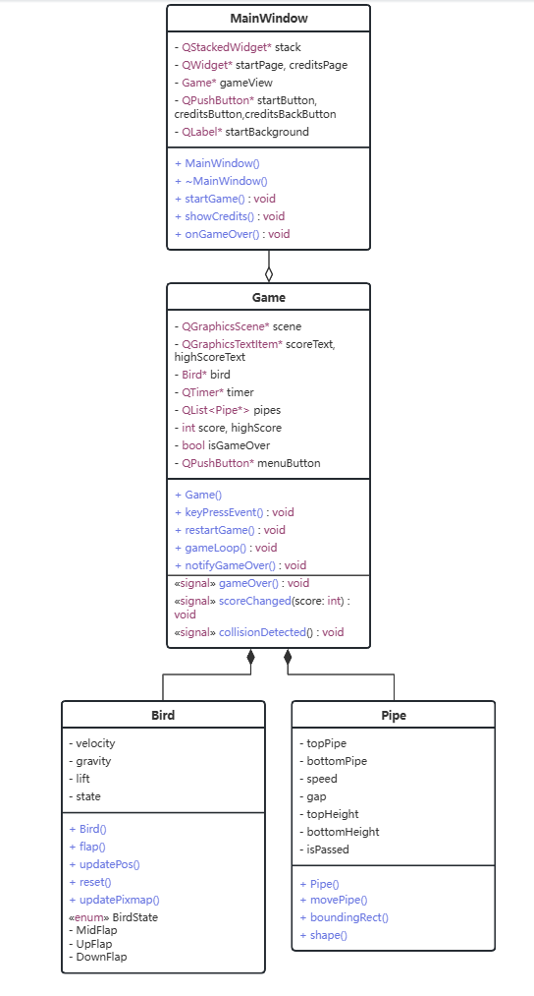

对象行为与职责分配

核心行为清单
按对象分类梳理核心行为，明确行为触发条件与执行结果：
- Bird：跳跃（玩家按键触发，垂直速度向上调整）、下落（重力作用，垂直速度递减）
- Pipe：生成（定时从屏幕右侧创建）、移动（向左匀速移动）、销毁（移出屏幕左侧后释放资源）
- ScoreCounter：计分（小鸟通过管道时加分）、更新最高得分（超过历史记录时更新）、存储得分（持久化到本地）
- GameController：启动游戏（加载资源、初始化场景）、控制游戏状态（运行 / 暂停 / 结束）、碰撞检测（检测 Bird 与 Pipe / 边界的碰撞）、界面切换（初始 / 运行 / 结束界面切换）
- MainWindow：启动游戏、显示制作人员名单

职责分配原则
确保职责无重叠、无遗漏，核心逻辑集中在对应对象：碰撞检测由 GameController 负责，得分计算由 ScoreCounter 负责，实体运动由 Bird、Pipe 自身实现。

用例映射与交互流程

用例与对象行为映射
将需求中的用例与对象行为关联，明确每个用例的执行依赖：
- 启动游戏（UC-001）：GameController 加载资源 + GameScene 初始化
- 控制小鸟跳跃（UC-003）：Player 操作 → GameController 触发 Bird. 跳跃 ()
- 重新开始游戏（UC-004）：Player 操作 → GameController 重置 Bird、Pipe、ScoreCounter 状态

关键交互UML序列图
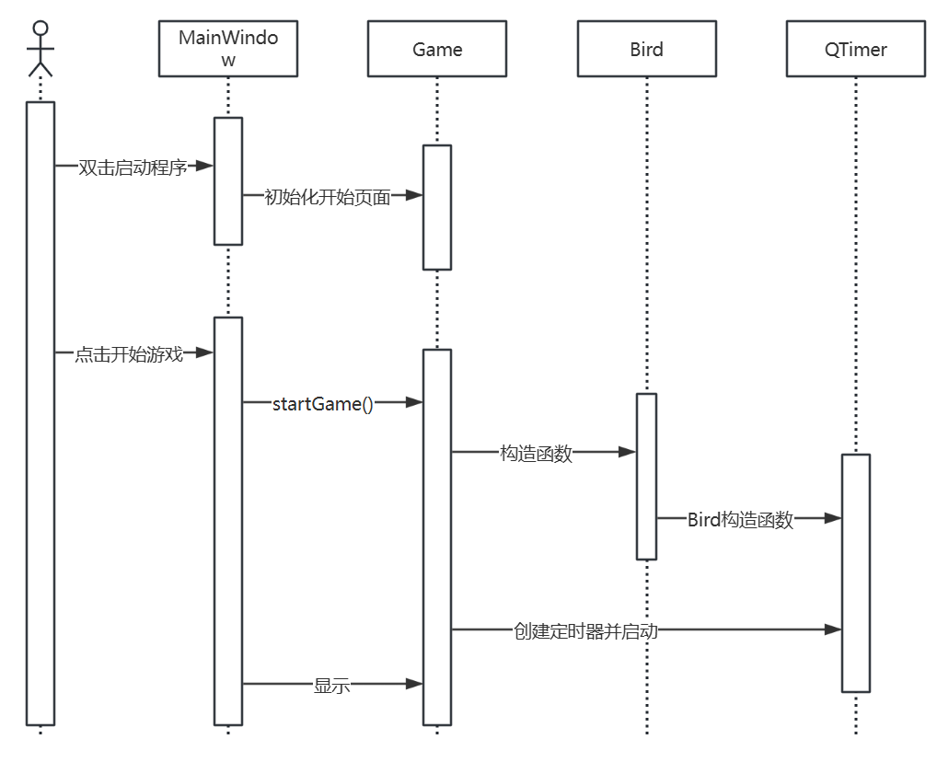

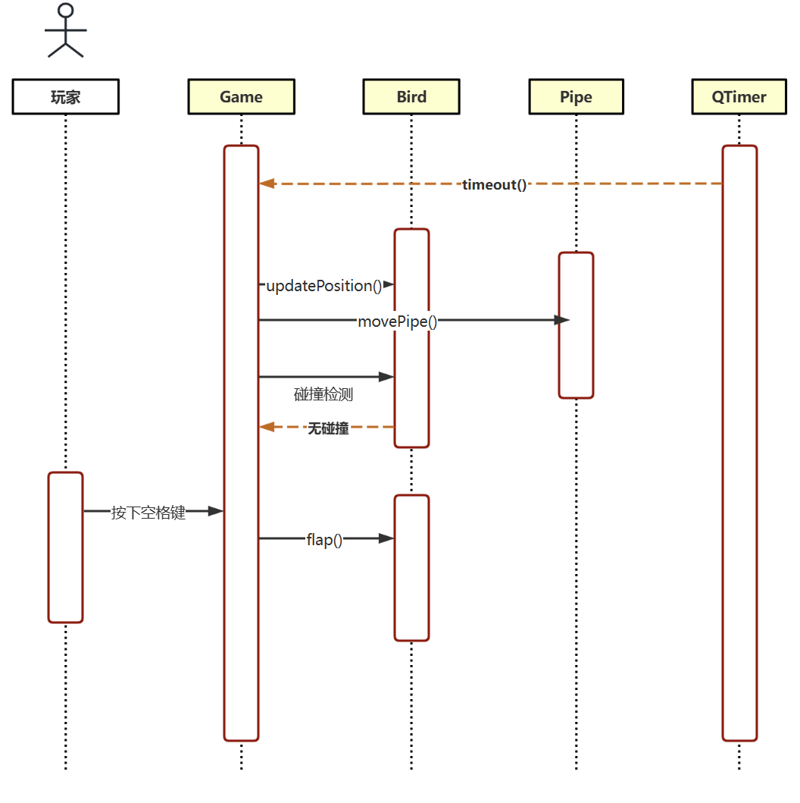

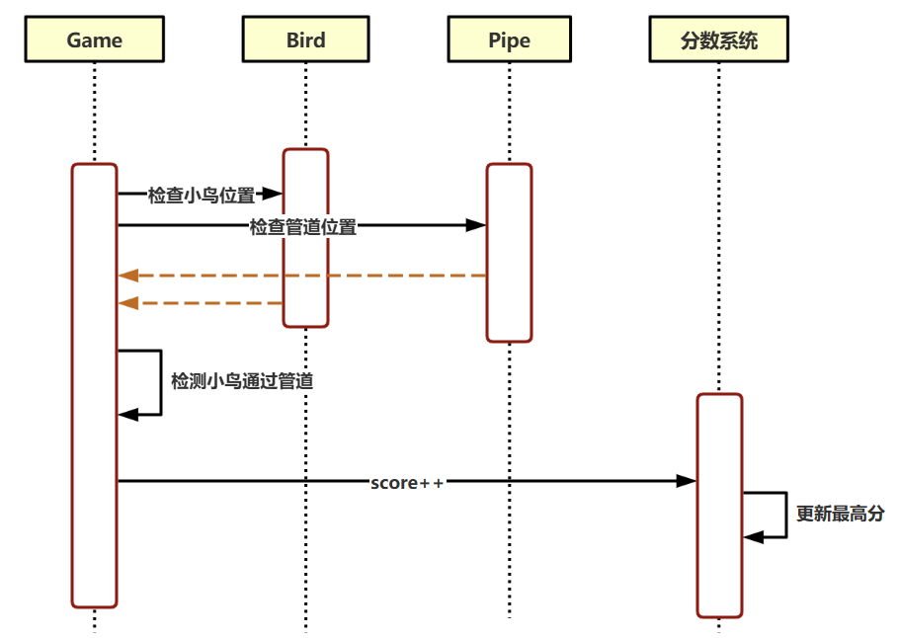
针对核心流程绘制序列图，包括但不限于以下：
- 游戏启动流程（玩家双击图标→ 玩家开始游戏→ 资源加载 → 显示初始界面）
- 小鸟飞行与碰撞流程（玩家按键 → 小鸟跳跃 → 管道移动 → 碰撞检测 → 游戏结束）
- 计分流程（小鸟通过管道 → ScoreCounter 加分 → 界面实时更新）

游戏规则与约束说明

业务规则映射
将需求中的游戏逻辑转化为对象模型约束：
- 碰撞规则：Bird 与 Pipe 矩形区域重叠，或 Bird 超出 GameScene 上下边界，判定为碰撞
- 计分规则：每通过一组 Pipe，ScoreCounter 当前得分 +1
- 状态转换规则：碰撞发生后，GameController 将游戏状态从 “运行” 切换为 “结束”

非功能性需求约束
明确模型需满足的非功能要求，如 Bird 跳跃响应时间 ≤50ms，Pipe 生成与销毁需优化性能（避免资源泄漏）。

模型验证与一致性说明

需求覆盖验证
逐一核对功能需求，确认模型已覆盖所有核心功能，包括玩家操作、碰撞检测、计分、界面切换等。

合理性验证
说明模型设计的合理性，如对象职责分配是否清晰、关系定义是否符合业务逻辑、无循环依赖等问题。

待确认问题
列出分析过程中未明确的需求点，如小鸟跳跃高度的具体数值、管道移动速度的默认参数等，需与需求方确认。

其他需求

术语定义
解释文档中关键术语，如 “聚合关系”“游戏状态” 等的具体含义。

UML 图说明
- 类图规范：
类名使用首字母大写的驼峰式命名（如 GameController）；
私有属性 / 方法前加 “-”，公有属性 / 方法前加 “+”；
关系线标注：聚合关系用 “*--”，关联关系用 “--”，依赖关系用 “..>”。
- 序列图规范：
参与者按交互顺序从左到右排列；
消息流向用 “->>” 表示同步调用，“-->>” 表示返回；
循环逻辑用 “loop” 标注，分支逻辑用 “alt” 标注。
- 工具推荐：
绘制工具：StarUML、DrawIO、Mermaid、ProcessOn（本文档使用）；
导出格式：支持 PNG、SVG（用于插入 Word 文档），或直接生成可编辑的 UML 文件。

